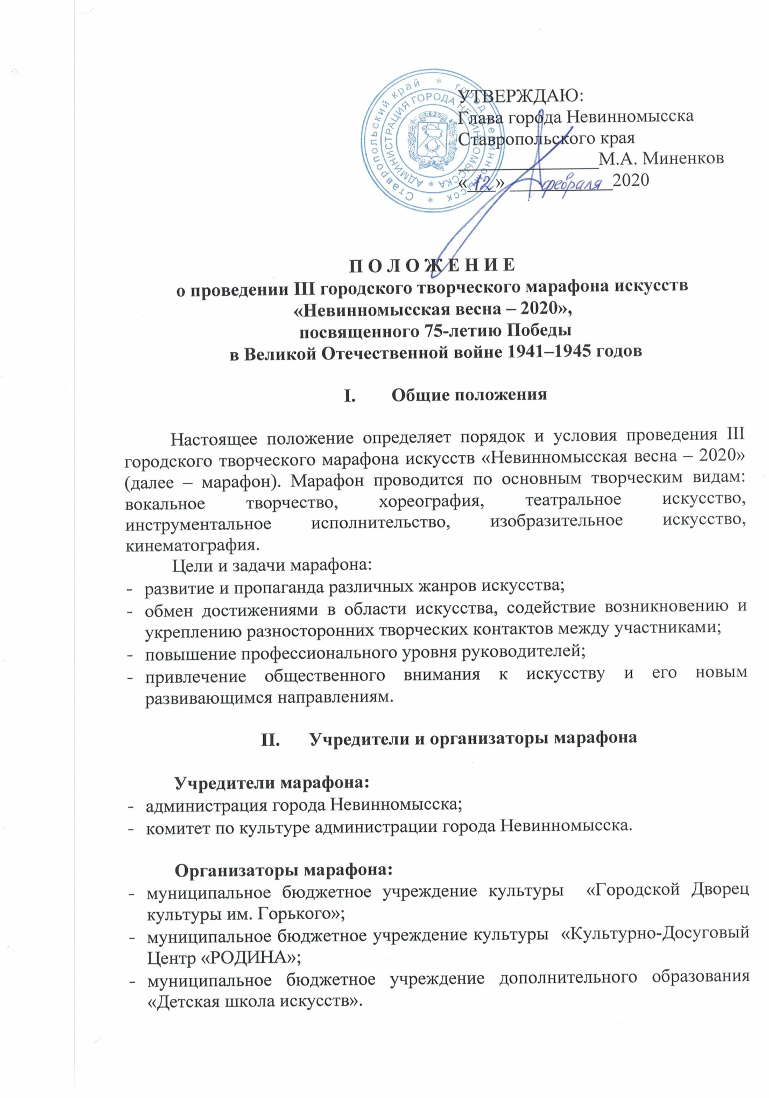

- Участники марафона

В марафоне могут принимать участие как творческие коллективы, независимо от ведомственной принадлежности учреждения или организации, так и отдельные исполнители, жители города Невинномысска. Возраст участников – не ограничен.

- Условия и порядок проведения марафона

Марафон проводится по шести видам творчества в период с 03 по 27 марта.
I вид «Хореографическое творчество»

Представляются постановки больших форм (от 6 чел.), малых форм (3-5 чел.), а так же дуэты и соло постановки любого хореографического направления:
- народно-сценический танец;
- классический танец;
- эстрадный танец;
- спортивно-бальный танец;
- детская хореография;
- уличные танцы (хип-хоп, брейк-данс, поппинг и другие);
- танцы в стиле ретро.
Особо будут отмечены постановки, посвященные 75-летию Победы в Великой Отечественной войне 1941–1945 годов.
Каждый участник или коллектив представляют 1 номер, продолжительностью не более 5 минут. Для коллективов имеющих несколько возрастных групп допускается представление 1 номера, в каждой возрастной группе.
Музыкальное сопровождение - фонограмма хорошего качества на Flash носителе.
Критерии оценки I вида «Хореографическое творчество»:
- балетмейстерское искусство (постановка);
- исполнительское мастерство (отработанность движений, синхронность);
- актерская выразительность (раскрытие образа);
- музыкальное сопровождение.
По результатам I вида марафона «Хореографическое творчество» в гала-концерт войдет не более 15 номеров, которые станут Лауреатами марафона.
Заявка для участия в марафоне (Приложение 2) подается в комитет по культуре администрации города Невинномысска (ул. Гагарина, 70, e-mail: kultura@nevadm.ru, тел.: 3-67-67,) до 27 февраля 2020 г.

Дата проведения I вида: 03 марта 2020 г. 15-00
Место проведения: МБУК «Культурно-Досуговый Центр «РОДИНА» (ул. Ленина, 85 в).
Состав жюри I вида марафона «Хореографическое творчество» - приложение 1.

II вид «Вокальное творчество»

Проводится по трем номинациям: солисты, вокальные ансамбли (до 12 человек), хоровые коллективы (от 13 человек).
Для сольных исполнителей, являющихся участниками ансамблей (хоров), распространяется квота - не более 2-х человек от одного коллектива. Исполнитель, являющийся солистом нескольких коллективов, допускается к участию в марафоне один раз.
Тематика исполняемых произведений – свободная. Солисты или коллективы исполняют 1 песню, продолжительностью не более 5 минут, по следующим направлениям:
- эстрадное пение;
- академическое пение;
- народное пение;
- джазовое пение;
- авторская песня;
- современные стили (рэп, хип-хоп, битбокс и т.д.).
Участники марафона могут исполнять произведения: a-capella (без инструментального сопровождения), под собственный аккомпанемент, в сопровождении концертмейстера, допускается использование фонограммы
« - 1». Не допускается: исполнение под фонограмму «+1», использование фонограммы «караоке», фонограммы с прописанным DOUBLE – вокалом. Сбор фонограмм участников II вида марафона осуществляется 11 марта на e-mail: gdkimgorkogo@yandex.ru с указанием в теме Ф.И. участника (название коллектива), название произведения, контактного телефона (на случай решения технических вопросов).
Критерии оценки участников II вида марафона «Вокальное творчество»:
- вокальные данные, диапазон, чистота интонирования;
- уровень сложности произведения, техника исполнения;
- артистизм, художественная выразительность, образность.
По результатам II вида марафона «Вокальное творчество» в гала-концерт войдет не более 15 творческих номеров, которые станут Лауреатами марафона.
Заявка для участия в марафоне (Приложение 2) подается в комитет по культуре администрации города Невинномысска (ул. Гагарина, 70, e-mail: kultura@nevadm.ru, тел.: 3-67-67,) до 6 марта 2020 г.

Дата проведения II вида: 12 марта 2020 г. 15-00
Место проведения: МБУК «Городской Дворец культуры им. Горького» (ул. Менделеева, 25).

III вид марафона «Инструментальное исполнительство»

Участвуют инструментальные дуэты, трио, квартеты, квинтеты, ансамбли, оркестры.
Участники марафона представляют 1 концертный номер, продолжительностью не более 5 минут. Тематика исполняемых произведений – свободная. Приветствуется исполнение на нетрадиционных музыкальных инструментах.
Творческие номера оцениваются по следующим критериям:
- уровень исполнительского мастерства;
- владение стилистическими особенностями;
- артистизм и творческий потенциал.
По результатам III вида марафона «Инструментальное исполнительство» в гала-концерт войдет не более 5 творческих номеров, которые станут Лауреатами марафона.
Заявка для участия в марафоне (Приложение 2) подается в комитет по культуре администрации города Невинномысска (ул. Гагарина, 70, e-mail: kultura@nevadm.ru, тел.: 3-67-67,) до 10 марта 2020 г.

Дата проведения III вида: 13 марта 2020 г. 15-00
Место проведения: Дом культуры «Шерстяник» (ул. Маяковского, 24).

IV вид «Театральное искусство»

Театральный коллектив или отдельный исполнитель представляют 1 литературно-музыкальную композицию, продолжительностью не более 5 минут по теме: «Войны священной страницы».
Конкурсантам необходимо иметь фонограмму на USB-флеш-накопителях, на конкурсе обязательно присутствие звукооператора от коллектива.
Критерии оценки участников IV вида «Театральное искусство»:
- артистизм, раскрытие художественного образа;
- сценичность (пластика, костюм, реквизит, культура исполнения);
- художественный вкус.
По результатам IV вида марафона в гала-концерт войдет не более 5 творческих номеров, которые станут Лауреатами марафона.
Заявка для участия в марафоне (Приложение 2) подается в комитет по культуре администрации города Невинномысска (ул. Гагарина, 70, e-mail: kultura@nevadm.ru, тел.: 3-67-67,) до 12 марта 2020 г.
Дата проведения IV вида: 18 марта 2020 г. 15-00
Место проведения: актовый зал МБУДО «Детская школа искусств» (ул. Гагарина, 114).

V вид «Изобразительное искусство»

Отдельные исполнители представляют 1 работу по теме «Минувших лет святая память».
Работы выполняются на бумаге, картоне формата А3.
Живописное решение: акварель, гуашь, темпера, цветная тушь, акрил, масло, смешанная техника.
Графическое решение: простой карандаш, цветные карандаши, тушь, перо, гелиевые ручки, сангина, уголь, пастель, смешенная техника.
Срок сдачи работ в художественное отделение МБУДО «Детская школа искусств» (пл. 50 лет Октября, 10А) до 16 марта 2020 г. К работе прилагается заявка (Приложение 3).
Критерии оценки работ V вида «Изобразительное искусство»:
- оригинальность творческого замысла, исполнительское мастерство;
- чувство гармонии (пропорции, колорита), художественный вкус;
- чувство цельности в сочетании с любовью к деталям.
По результатам V вида марафона будет определено не более 10 победителей, которые станут Лауреатами марафона.

Дата открытия выставки и награждения лауреатов: 20 марта 2020 г.
15-00
Место проведения: выставочный зал МБУДО «Детская школа искусств» (пл. 50 лет Октября, 10А).

VI вид «Кинематография»

Отдельные участники (автор) или группа авторов изготавливают видеоролик, который может быть представлен в виде короткого фильма, видеоклипа, интервью, репортажа, мультипликационного фильма и т.п.
Темы видеороликов:
- Великая Отечественная война;
- «Что такое патриотизм?»;
- «От нас, не видевших войны» – поздравление с Днем Победы.
Минимальная длительность видеоролика - 30 секунд, максимальная - 3 минуты.
Видеоролики снимаются (создаются) любыми доступными средствами: камерой мобильного телефона, смартфона, цифрового фотоаппарата, планшетным компьютером, профессиональной или любительской видеокамерой.
Видеоролик должен быть полностью выполнен самостоятельно. Использование уже имеющегося в интернете материала не должно превышать 20 % от общего контента. В конкурсной работе могут использоваться фотографии, архивные материалы. Применение при монтаже и съемке видеоролика программ и инструментов - на усмотрение участника.
Ответственность за соблюдение авторских прав работы, участвующей в марафоне, несет автор (группа авторов), приславших данную работу.
Выставляю свою работу для участия в марафоне, автор (группа авторов) автоматически дают право организаторам марафона на использование представленного материала (размещение в сети интернет, телепрограммах, участие в творческих проектах, публикации в СМИ, дальнейшее тиражирование и т. п.). В случае необходимости, организаторы марафона могут запросить у автора оригинал видеоролика.
Критерии оценки работ VI вид «Кинематография»:
- соответствие заявленной тематике;
- творческая концепция (идея), содержание работы;
- качество исполнения (дизайн работы, наличие звукового сопровождения, видеоэффекты);
- общее эмоциональное восприятие.
По результатам VI вида марафона будет определено не более 7 победителей, которые станут Лауреатами марафона.

Срок сдачи видеоматериалов и заявки (Приложение 4) до 22 марта 2020 г.

Видеоматериалы предоставляются на цифровом носителе в комитет по культуре администрации города Невинномысска по адресу: ул. Гагарина,70 в рабочие дни с 09-00 до 18-00, либо к заявке, направляемой на e-mail: kultura@nevadm.ru прикрепляется файл со ссылкой на видео, размещенное на файлообменнике, Майл Облако, Яндекс Диск, Google Диск или Youtube.

Гала-концерт творческого марафона
«Невинномысская весна – 2020»

Дата проведения: 27 марта 2020 г. 18-00
Место проведения: будет сообщено участником дополнительно.

- Жюри марафона

Состав жюри сформирован из числа работников культуры, музыкантов, педагогов и учредителей по видам искусств (Приложении 1).
Оргкомитет марафона вправе изменить состав жюри в случае форс-мажорных обстоятельств. Решение жюри оформляется протоколом и не подлежит пересмотру, но всегда открыто для обсуждения.

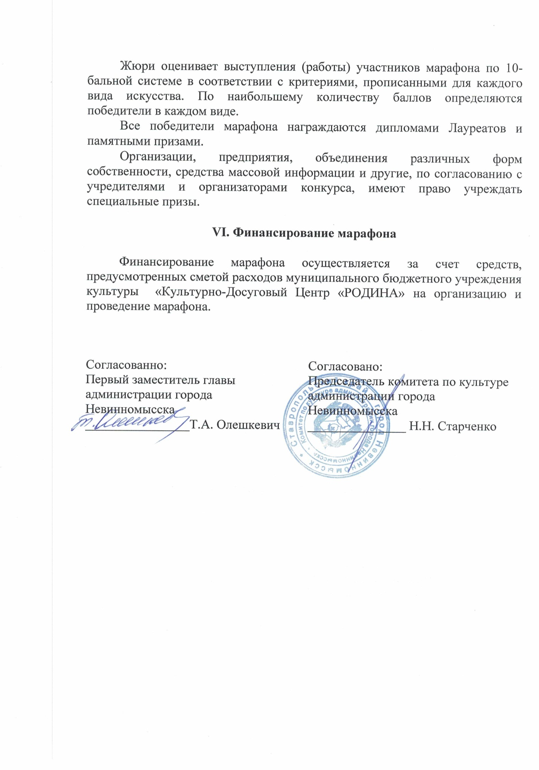

Приложение 1

СОСТАВ ЖЮРИ
III городского творческого марафона искусств
«Невинномысская весна – 2020»

I вид «Хореографическое творчество»

 | Старченко Николай Николаевич | председатель комитета по культуре администрации города Невинномысска, обладатель Гран-при Всероссийских конкурсов балетмейстерского искусства
 | Старченко Наталья Витальевна | преподаватель хореографических дисциплин г. Ливорно (Италия)
 | Тунаянц Александр Аликович | художественный руководитель муниципального бюджетного учреждения культуры «Городской Дворец культуры им. Горького»

II вид «Вокальное творчество»
 | Сулаев Валерий Викторович | заслуженный работник культуры Российской Федерации
 | Сосина Надежда Георгиевна | руководитель театра эстрадной песни «Притяжение» общества с ограниченной ответственностью «Дворец культуры химиков»
 | Рамалданова Ирина Владимировна | руководитель народного вокального ансамбля «Звездный ветер», народной детской вокальной группы «Хит коктейль» муниципального бюджетного учреждения культуры «Культурно-Досуговый Центр «РОДИНА», почетный работник культуры Ставропольского края

III вид марафона «Инструментальное исполнительство»
 | Кононенко Анатолий Петрович | директор муниципального бюджетного учреждения дополнительного образования «Детская музыкальная школа № 1», заслуженный работник культуры Российской Федерации
 | Буток Наталья Павловна | директор муниципального бюджетного учреждения дополнительного образования «Детская школа искусств» города Невинномысска
 | Кузнецов Валерий Юрьевич | звукорежиссер муниципального бюджетного учреждения культуры «Городской Дворец культуры им. Горького»
IV вид «Театральное искусство»

 | Тунаянц Александр Аликович | художественный руководитель муниципального бюджетного учреждения культуры «Городской Дворец культуры им. Горького»
 | Горбань Наталья Владимировна | заместитель председателя комитета по культуре администрации города Невинномысска
 | Мирошниченко Наталья Николаевна | главный специалист комитета по культуре администрации города Невинномысска

V вид «Изобразительное искусство»

 | Фоменко Елена Евгеньевна | преподаватель изобразительного искусства высшей квалификационной категории художественного отделения Детской школы искусств, доцент по кафедре рисунка, живописи и скульптуры, член творческого союза художников России, член Междунаро-дного союза педагогов – художников
 | Белобородова  Елена Леонидовна | преподаватель изобразительного искусства высшей квалификационной категории художественного отделения Детской школы искусств, член «Союза художников России»
 | Фрезе Наталья Борисовна | преподаватель изобразительного искусства высшей квалификационной категории художественного отделения Детской школы искусств, член Международного союза педагогов – художников.

VI вид «Кинематография»

 | Чинокалов Александр Владимирович | начальник информационно-аналитического отдела администрации города Невинномысска
 | Бойко Алексей Иванович | редактор радио «Визави» МУП «Невинномысский рабочий»
 | Пегова Александра Викторовна | директор муниципального бюджетного учреждения дополнительного образования «Дворец детского творчества»

Приложение 2

ЗАЯВКА
на участие в III городском творческом марафоне искусств
«Невинномысская весна – 2020»

- Заявленный вид творческого марафона:

«Хореографическое творчество»
«Вокальное творчество»
«Театральное искусство»
«Инструментальное исполнительство»
(необходимое отметить)

- Название коллектива ______________________________________________
Ф.И.О. участника (для отдельных исполнителей)
________________________________________________________________
________________________________________________________________

- Количество участников (для коллективов)___________________________

- Возраст (для коллективов от и до)________________________________

- Сведения о руководителе (при наличии)
Ф.И.О.____________________________________________________________
_______________________________________________________________

- Контактный телефон _____________________________

- Программа выступления коллектива, солистов

№ | Название произведения (номера) | Авторы произведения (постановщик номера для хореографии) | Хронометраж  номера | Кол-во  человек

Дата заполнения: _______________ 2020 г.

Руководитель направляющей
организации (при наличии) ___________________

Приложение 3

ЗАЯВКА
на участие в III городском творческом марафоне искусств
«Невинномысская весна – 2020»

V вид «Изобразительное искусство»

Название работы | Фамилия, имя | Дата рождения | д/с,  школа, место работы | Техника

Дата заполнения: _______________ 2020 г.

Руководитель направляющей
организации (при наличии) ___________________

Приложение 4
ЗАЯВКА
на участие в III городском творческом марафоне искусств
«Невинномысская весна – 2020»

VI вид «Кинематография»

Название видеоролика | Тема видеоролика | Фамилия, имя автора  (для группы авторов указывается каждый участник) | Дата рождения  (для группы авторов каждый участник) | д/с  школа, место работы

Дата заполнения: _______________ 2020 г.

Руководитель направляющей
организации (при наличии) ___________________

